**Урок 8**

**Контрольна робота**

**Тема «Квадратні рівняння»**

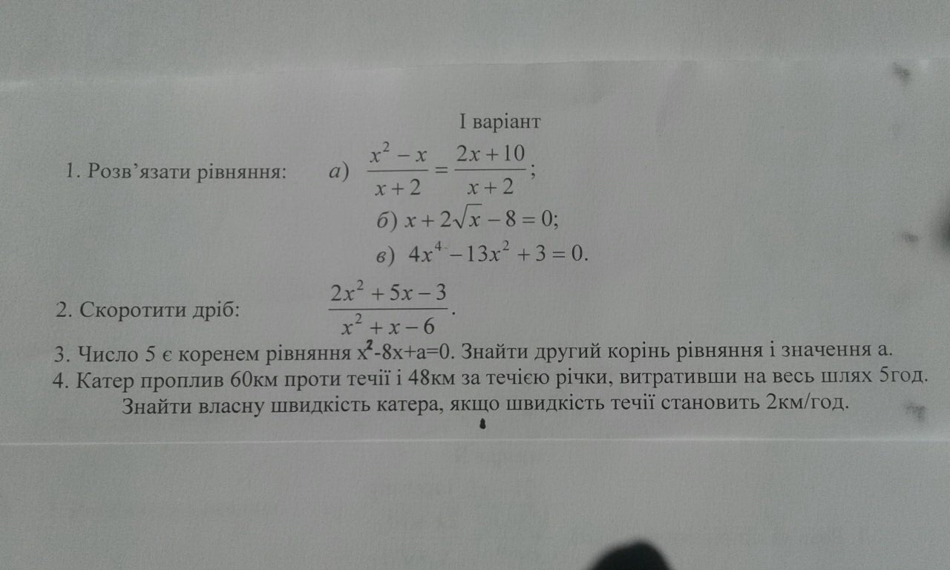

Зверніть увагу!!!

Звіт уроку № 9 з розв’язками сфотографувати та кинути на електронну адресу: [nadya18041979@ukr.net](mailto:nadya18041979@ukr.net) до 06.05. 2020.

**В темі листа вказати прізвище, алгебра чи геометрія, № уроку!!! (без цього листи не приймаються)**

**Урок 9**

**Класна робота.**

**Тема «Тотожні перетворення раціональних виразів» (повторення)**

***Теоретична частина:***

Повторити с. 80.

***Практична частина:***

***Розв’язати (не обов’язково виконувати всі вправи, розв’язати можна на вибір):***

№№ 818, 822, 823, 825, 831,834, 837, 842, 849,852, 854 с. 194 – 200.

***Домашнє завдання:*** опрацювати теоретичний матеріал, виконати завдання.

Зверніть увагу!!!

Звіт уроку № 9 з розв’язками сфотографувати та кинути на електронну адресу: [nadya18041979@ukr.net](mailto:nadya18041979@ukr.net) до 11.05. 2020.

**В темі листа вказати прізвище, алгебра чи геометрія, № уроку!!! (без цього листи не приймаються)**

**Урок 10**

**Класна робота.**

**Тема «Квадратні корені та дії над ними» (повторення)**

***Теоретична частина:***

Повторити с. 139.

***Практична частина:***

***Розв’язати (не обов’язково виконувати всі вправи, розв’язати можна на вибір, з кожного завдання друге або третє):***

№№ 863-884 с. 202-205

***Домашнє завдання:*** опрацювати теоретичний матеріал, виконати завдання.

Зверніть увагу!!!

Звіт уроку № 9 з розв’язками сфотографувати та кинути на електронну адресу: [nadya18041979@ukr.net](mailto:nadya18041979@ukr.net) до 14.05. 2020.

**В темі листа вказати прізвище, алгебра чи геометрія, № уроку!!! (без цього листи не приймаються)**

**Урок 11**

**Класна робота.**

**Тема «Розв’язування раціональних рівнянь, що зводяться до квадратних» (повторення)**

***Теоретична частина:***

Повторити с. 192.

***Практична частина:***

***(не обов’язково виконувати всі вправи, розв’язати можна на вибір, з кожного завдання друге або третє):***

№№ 894 – 904 с. 206 – 207.

***Домашнє завдання:*** опрацювати теоретичний матеріал, виконати завдання.

Зверніть увагу!!!

Звіт уроку № 9 з розв’язками сфотографувати та кинути на електронну адресу: [nadya18041979@ukr.net](mailto:nadya18041979@ukr.net) до 18.05. 2020.

**В темі листа вказати прізвище, алгебра чи геометрія, № уроку!!! (без цього листи не приймаються)**

**Урок 12-13**

**Класна робота.**

**Тема «Розв’язування задач за допомогою квадратних рівнянь і рівнянь, що зводяться до квадратних» (повторення)**

***Теоретична частина:***

Повторити с. 192.

***Практична частина:***

***Розв’язати:***

№№ 905 – 906 (всі парні), 912, 913 с. 207 – 208.

***Домашнє завдання:*** опрацювати теоретичний матеріал, виконати завдання. Підготуватись до контрольної роботи по темах повторення

Зверніть увагу!!!

Звіт уроку № 12-13 з розв’язками сфотографувати та кинути на електронну адресу: [nadya18041979@ukr.net](mailto:nadya18041979@ukr.net) до 20.05. 2020.

**В темі листа вказати прізвище, алгебра чи геометрія, № уроку!!! (без цього листи не приймаються)**